Плазменный релятивистский усилитель шума с инверсной геометрией. Эксперимент
DOI: 10.34854/ICPAF.2022.49.1.013
Пономарев А.В., Ульянов Д.К.
ФГБУН Институт общей физики им. А.М. Прохорова Российской академии наук
Экспериментально был изучен плазменный мазер с инверсной геометрией без обратной связи в режиме усиления. Для разрыва обратной связи использовались два различных механизма. Первые результаты были получены в работах [1, 2] При работе на ускорителе с длинной импульса РЭП 50 нс (1.2 кА, 270 кВ) в пространство взаимодействия помещался поглотитель, а при длине импульса РЭП 2 нс обратная связь была невозможно в связи с тем, что отраженная волна уже не могла усиливаться, так как импульс РЭП завершался до прихода отраженной волны. Был экспериментально получен режим усиления в сверхширокополосном режиме в обоих случаях с широкой перестройкой частоты излучения от 3 до 24 ГГц при мощности излучения около 10 МВт в длинноимпульсном режиме и порядка 100 МВт в короткоимпульсном. Ток и ускоряющее напряжение РЭП были примерно одинаковы в обоих случаях.
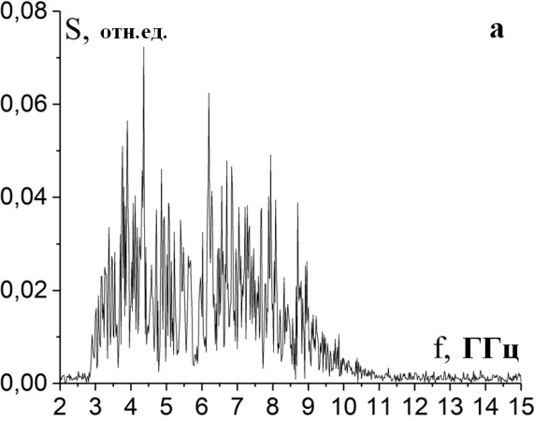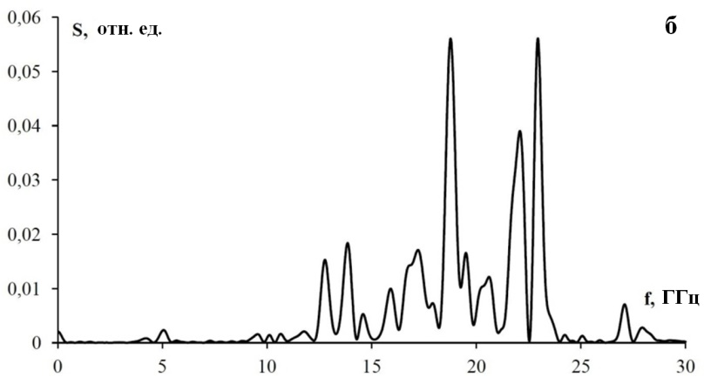
а- низкая плотность плазмы, длинноимпульсный режим б– высокая плотность плазмы, короткоимпульсный режим
На рисунке видно, что в обоих случаях импульс является сверхширокополосным. Разные плотности плазмы даны, чтобы показать диапазон перестройки по частоте, который был достигнут как в длинномпульсном [3], так и в короткоимпульсном [4] режимах.
Было показано, что получен режим усиления. В короткоимпульсном режиме оценки показывают, что мощность излучения не менее 100 МВт (электронный КПД порядка 25%).
Литература
- E. Ernyleva and O. T. Loza, Phys. Wave Phenom. 25(1), 56 (2017).
- С. Е. Ернылева, А. Б. Булейко, Д. К. Ульянов, О. Т. Лоза Прикладная физика, 2017, №2, с.9-12
- A. Buleyko, A. Ponomarev, O. Loza, D. Ulyanov, and S. Andreev Phys. Plasmas 28, 023303 (2021)
- A. Buleyko, A. Ponomarev, O. Loza, D. Ulyanov, and all Phys. Plasmas 28, 023304 (2021)

